1. Przygotowanie środowiska
Do przygotowania projektu używane były narzędzia takie jak: Python, biblioteka Pandas, biblioteka numPy, cały projekt znajduje się również na platformie GitHub
Danymi które będą przez nas przetwarzane to dane dotyczące wyników walk UFC.
https://www.kaggle.com/rajeevw/ufcdata
Nieprzetworzone dane posiadają 5143 wiersze o 145 kolumnach z danymi.
Przykładowe kolumny to:
- zwycięzca walki – określony na podstawie narożnika z którego zaczynał(czerwony lub niebieski),
- kategoria wagowa,
- liczba rund,
- ile czasu trwała walka,
- waga, wzrost, waga, pozycja, zasięg ramion zawodników,
- dotychczasowa ilość walk wygranych/przegranych pod rząd przez zawodników.
Wczytanie danych do środowiska z pliku csv przy pomocy biblioteki pandas
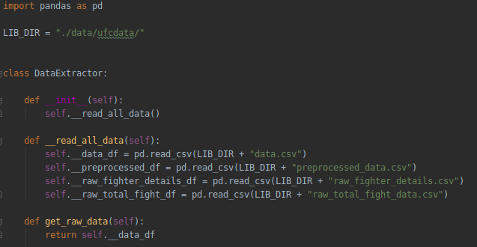
- przeprowadzić analizę statystyczną wybranego zbioru danych np. za pomocą biblioteki pandas (liczba brakujących danych, ilość danych w poszczególnych klasach, wykresy, zakresy itp.),

2. Przetwarzanie wstępne sygnału z normalizacją
W wierszach występowały brakujące wartości. Zostały one uzupełnione w pierwszej kolejności medianą z danych zawodników w tej samej kategorii wagowej. Gdyby dane dalej nie występowały, uzupełniane są średnią z całej kolumny danych.
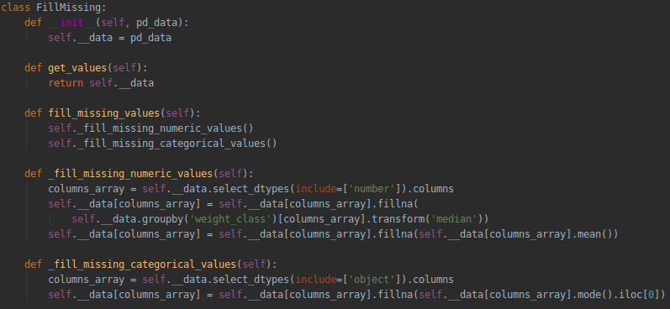
Dla danych kategorycznych zastosowano kodowanie binarne. Część danych kategorycznych, jest łańcuchami znakowymi, część wartościami Boolowskimi, część została wczytana jako liczba naturalna, a część jako wartość zmiennoprzecinkowa. Wszystkie te dane zostały sprowadzone do kategorii binarnych.
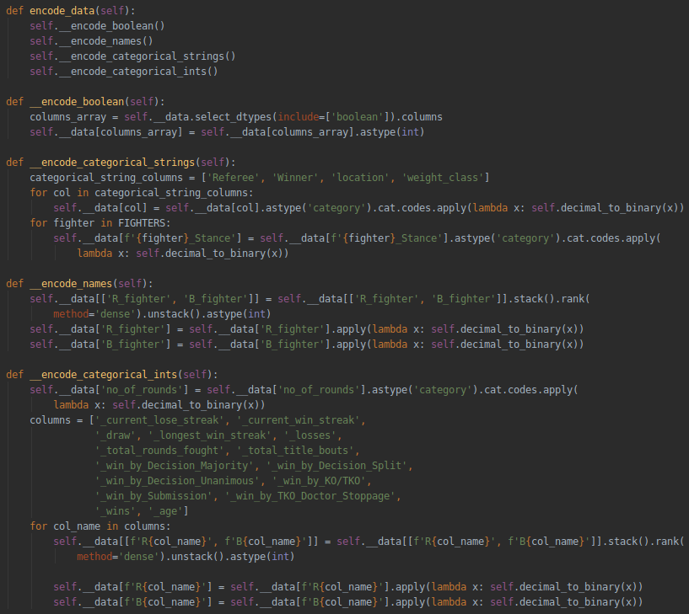
- normalizacja cech/atrybutów wszystkich próbek/rekordów np. poprzez przeskalowanie do przedziału [0,1] - celem ujednolicenia wszystkich atrybutów
- wizualizacja surowych danych i po przetworzeniu,
3. Ekstrakcja cech -> do zastanowienia się, np. PCA.
4. Selekcja cech -> do zastanowienia się, np. algorytm genetyczny, który odrzuci zbędę cechy/atrybuty.
Odrzucone zostały wyniki o imionach i nazwiskach zawodników oraz sędziego, data walki oraz lokalizacja.
5. Stratyfikowana walidacja krzyżowa -> proponuję zastosować 10-krotną stratyfikowaną walidację krzyżową czyli podzielić wszystkie dane na 10 zbiorów (z proporcjonalną liczbą próbek z każdej klasy - bardzo ważne). Ewentualnie można na początku oddzielić 10% ze wszystkich danych (z proporcjonalną liczbą próbek z każdej klasy - bardzo ważne), a do walidacji wykorzystać 90% pozostałych danych.

